
B LSTER-BODE
Seizoen 2010-2011-April-Nummer 32
Naam bedrijf
Naam bedrijf

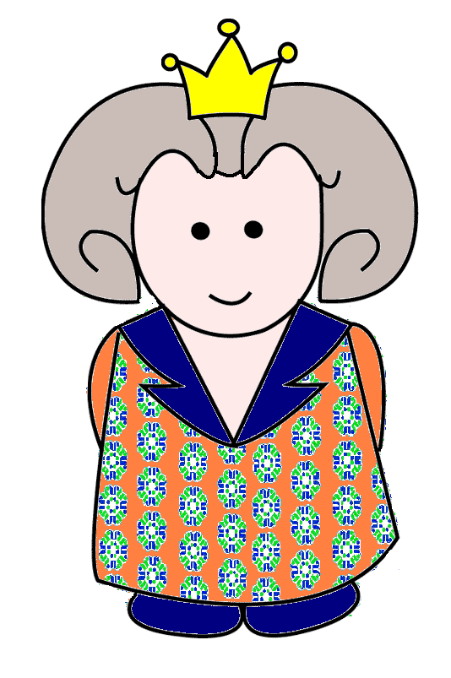

Oranje Boven! Het “opmaak thema” van deze maand!
Het thema wat verwijst naar 30 April.

Maar April is niet alleen van de “Koninginnendag”, nee hoor, er gebeurde veel meer deze maand!

We zijn erg blij dat we van verschillende leden deze maand een stukje kregen voor in de Bolster Bode!

Suzan, die bij het pr/bolster bode team zat, is er mee gestopt.

Bolster Bode
Juniorendag
De Tobbers en Stuiters zijn naar de juniorendag geweest die dit jaar werd georganiseerd door de leiding van Biest Houtakker.

Het weer zat mee, en dat was maar goed ook. Alle spelen waren buiten opgesteld, rond de velden achter het clubhuis van Jong Nederland Biest Houtakker.

De groepen hadden een “levende joker” die ze bij elk spel in mochten zetten om de punten te verdubbelen.

De spellen werden in de eigen groepen gespeeld en waren niet te flauw! Tractor trekken, ladderestafette, waterscheppen en hijskraan-kratjes-stappelen waren enkele van de vele spelen die de jongens en meiden met succes deden!

Alle junioren mochten ook een ei bakken, wat voor de meeste de eerste keer in hun leven was dat ze dat deden!
Het werden echte “Jong Nederland eieren op brood”. Met hier en daar een stukje verdwaald schil erin, maar ze smaakte prima net als de broodjes knakworst die iedereen kreeg!

De eindspelen die door alle groepen tegelijk werden gespeeld waren om de tijd te vullen waarin de jury alle punten van de groepen optelde om te zien welke groep uiteindelijk de meeste punten had verzameld.

Diessen had geen prijs, maar wel een leuke voormiddag achter de rug!

Juniorendag
Bij de juniorendag moesten we
een tractor trekken met een stuk touw.
Luuk mocht de tractor besturen
dus hij hoefde niet mee te trekken.
rik en Riki trokken ook mee.
we hadden 20 punten
Femke

Hoi

Ik heb meegedaan aan “ Biest zonder grenzen” en het was heel leuk! Bij het eerste spel wilde ik graag als eerste. Ik moest over een brug van schuimblokken lopen. Toen ik op het eerste blok stond, viel ik er vanaf, het water in! Voor de rest was het heel leuk.

Groetjes Jochem.
Hey
De junirendag was heel leuk. Het leukste vond ik het vlaggetjesspel met de ladder. Ik moest heel hard lachen toen Jochem in het water viel. Kiki logeerde bij mij en die mocht ook mee. Zij vond het ook leuk.

Kiki en Manon
Hoi
Zondag 20 maart zjin wij, de Stuiters, op juniorendag geweest. Het was super leuk. We hadden 12 spellen en een leuk eindspel. Het thema was “ Biest zonder grenzen”. We moesten ook tractor trekken. Dat was leuk en zwaar. Dus alles bij elkaar was het super leuk.

Groeten Aniek


Agenda
Datum | Wat te doen? |  | Voor | Informatie
2 t/m 8 mei 2011 |  | Laatste week voor opgave juniorentoernooi | Alle junioren | Leiding
3,4 en 5 juni 2011 |  | Juniorentoernooi | Alle junioren | Uitnodiging + leiding
24 juni 2011 |  | Laatste stafvergadering van het seizoen | Alle leiding | Agenda: zie mail  Aanvang: 20.30 uur
16 t/m 22 mei 2011 |  | Laatste week voor opgave Ardennenweekend | Alle leden vanaf 16 jaar + leiding
24, 25 en 26 juni 2011 |  | Ardennenweekend | Leden vanaf 16 jaar | Uitnodiging + leiding
6 t/m 12 juni 2011 |  | Laatste week voor opgave groot kamp!! | Alle leden van Jong Nederland Diessen | Leiding
10 t/m 15 juli 2011 |  | Groot kamp | Alle leden van Jong Nederland | Uitnodiging + leiding

Planten actie

Plantenactie
Elke vereniging heeft wel een of andere actie om geld in te zamelen voor de club.

Jarenlang hadden we de Geraniumactie, die nu de “ koop een plant voor Jong Nederland” actie heet.

De leiding heeft brieven uitgedeeld aan iedereen in Baarschot en Diessen waarop mensen planten konden bestellen.

Die brieven heeft de leiding weer opgehaald. Ze gaan kijken hoeveel planten ze moeten bestellen en als die binnen zijn, gaan ze langs de mensen die een plant hebben betaald, om ze daar netjes af te geven.

www.jongnederlanddiessen.nl

http://jndiessen.hyves.nl

Op vrijdag 1 april was het zover. Wij van de Frekkels waren door een koning uitgenodigd, om zijn koninkrijk te bezoeken. Met elf Frekkels hebben wij het aangedurfd om deze uitdaging aan te gaan. We kwamen aan bij de kasteeldeuren die nog dicht waren, totdat de koning deze kwam openen en we het koninkrijk konden betreden.
Frekkel weekend

Eenmaal in het kasteel bracht de koning ons naar de troonzaal. Hier vertelde de koning waar we moesten slapen en waarom hij ons ook al weer had uitgenodigd. De dochter van de koning moest namelijk gaan trouwen omdat de koning wilde aftreden, alleen dacht de koning dat de ridder niet goed genoeg zou zijn. Wij van de Frekkels kwamen hierbij helpen, zodat de koning toch kon aftreden. Nadat alle slaapspulletjes in het gastenverblijf waren gelegd, gingen we het terrein verkennen. Een groot grasveld was aanwezig waarop we lekker spelletjes hebben gedaan, onder andere het pizza spel.
Na het spelen was iedereen toch wel een beetje moe en hadden we dorst. Alle Frekkels dus naar de herberg om te drinken. ’s Avonds lekker bij het kampvuur liedjes gezongen en lekker gaan slapen.
De volgende morgen waren we vroeg wakker. Na lekker gekletst te hebben in de slaapzak zijn we toch opgestaan om te ontbijten. Na een stevig ontbijt hebben we fakkels gemaakt, voor in de kerk. Er was namelijk geen licht in de kerk en we wilde toch wel iets zien als de ridder en prinses gingen trouwen. Na het knutselen hebben we alle moed bij elkaar geschraapt en zijn we naar vijandelijk gebied getrokken. We hebben hier gevochten voor ons eten en daarna lekker gepicknickt. Heerlijk in het zonnetje. Na een zware toch terug was het tijd voor een verkwikkend spel. We hebben flessenvoetbal gespeeld, wat uitliep in een groot watergevecht.
Nadat iedereen weer droge kleren aan had gedaan was het tijd om te gaan eten. Een lekker middeleeuws buffet was er voor ons gemaakt. Dat lieten de Frekkels zich wel smaken. Tijdens het eten kwam de mededeling dat de ridder en de prinses toch mochten gaan trouwen. We maakten de kerk klaar en namen plaats. Wachtend op de komst van de ridder. De ridder kwam op een paard naar de kerk gereden, en de trouwerij kon beginnen. Voor de prinses een emotioneel moment. Na de trouwerij hebben we de bruidstaart gegeten en feest gevierd in het café. Toen alle Frekkels goed moe waren zijn we lekker gaan slapen.
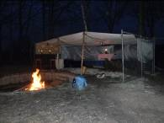
Op zondag kwamen de ouders ons al weer ophalen dus konden we niet veel meer doen.Wij hebben genoten van het kamp en hopen dat alle Frekkels volgend jaar weer mee gaan.
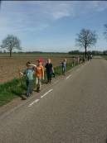
Dank je wel Frekkels!!!!!!!!!
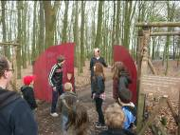
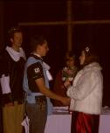
De Frekkelleiding

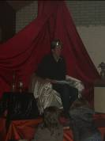
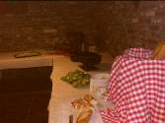
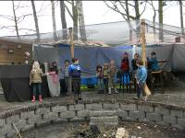

Normaal komen “ de Minioren”, kleuters uit Baarschot en Diessen, bij elkaar om samen gezellig groep te draaien. Maar, eens per seizoen spelen we spelletjes met alle minioren van district de Kempen.

Dit seizoen organiseerde Jong Nederland Diessen een “ Miniorendag” met als thema: Steensoep.

In de gymzaal was een tafel met een pan erop. Het verhaal ging dat er een man kwam die van een steen soep kon maken.

De man kwam. Hij had een steen bij zich en vroeg “de vrouw” of hij in de Bolster soep mocht komen maken. De vrouw wilde wel eens zien of dat hij dat kon. Hij mocht de pan lenen. De man had geen vuur nodig om soep te maken, deed de steen in de pan en begon te roeren.
Na een tijdje te hebben geroerd proefde hij eens, maar, wat was de soep droog! Hij vroeg de vrouw om wat water, en dat kreeg hij.

Hij zei dat de soep heerlijk was, maar dat hij een beetje zout miste en wat..groente. Dit had de vrouw niet. De mensen in het bos rond de bolster hadden dit wel.
De 60 kinderen die aanwezig waren speelde verschillende spellen om die groente te kunnen verdienen. Komkommer -sjoelen, koekhappen, aardappelgooien, afwas estafette en nog veel meer! Elke groep had een pan meegenomen waarin de groente, die ze per spel verdiende, in kon.

Na een tijdje waren de pannen behoorlijk vol en was er een pauze. De broodjes “Mc Diessen” smaakte prima en gingen er vlot in. Rian de Laat en Berry Timmermans zorgde ervoor dat de knakworstjes op tijd warm waren en er de hele tijd voldoende koffie, thee en ranja was.

Daarna werden nog wat spellen gespeeld en kon er gesprongen worden op het springkussen wat we mochten lenen van Slaapcomfort de Laat. Niet alleen dat was een groot succes, ook de cavia race bak die we mochten lenen van de Elshorst was een geslaagd onderdeel van het spelparcours.

Toen alle spellen gespeeld waren kwamen de kinderen samen bij de pan, die we inmiddels buiten hadden gezet. Het was zo goed weer!
De vertelster verzamelde al de groente in een pan waarna “ de man en vrouw” het groente sneden en in de kookpan deden.
De soep was bijna klaar, een “ kookspreuk” nog en…tadaa…steensoep!

De leiding van de groepjes mocht met het lege pannetje naar voren komen. “De man” had teveel soep voor hem alleen en wilde graag de soep uitdelen.
Alle groepjes kregen soep..Alleen was er iets mis gegaan. Uit de pan, waar groente in gedaan was, kwam geen soep, maar zakjes snoep!

Het weer zat mee, de kinderen waren vrolijk en het was een ontspannen dagje, kortom, geslaagd!
We willen iedereen bedanken die op, wat voor manier dan ook geholpen heeft aan deze dag!

Miniorendag

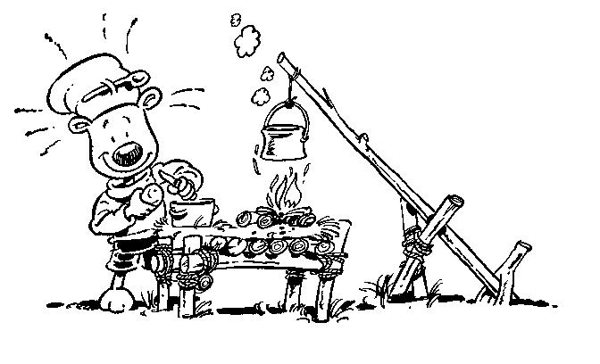
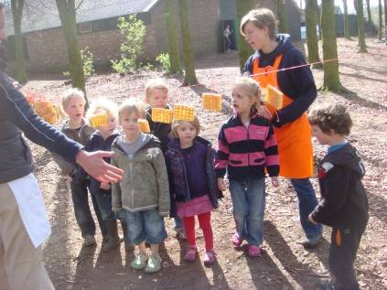
Miniorendag

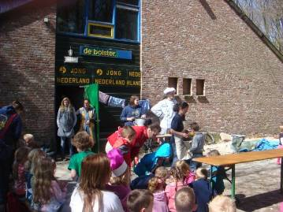

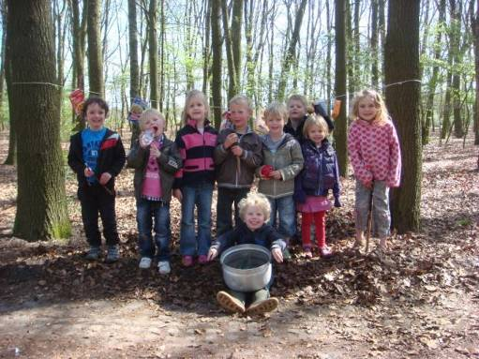
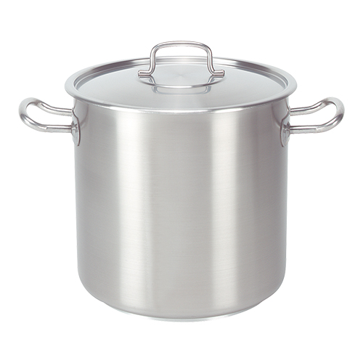

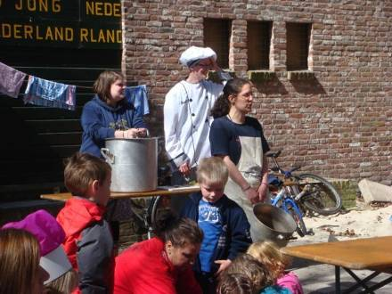


Miniorendag 9 april 2011 de Bolster/ Diessen
De Miniorendag verteld vanuit de Minioren

Aan het begin was er een Hamsterwedstrijd.Toen gingen we op de springkussen!
Met vieze borden om de boom en dan pas schoonmaken. Elke keer als de fluit ging kreeg je een ingrediënt voor de soep.
Er waren kinderen uit:
- Nederland
- Diessen
- Baarschot
- Boergestel !! J
- En Reusel

Op het einde gingen we een soepje koken. Geen Steensoep maar een Snoepsoepje!
Het was een keileuke dag!
Bedankt van Sven Jonker
Robin:
Er waren wel 240 kinderen, nou okay, 30 of 40 of 60 kinderen of zo. Het leukste vond ik dat ze een grapje maakten met de soep. Er zou soep worden gekookt, en toen werden het snoepjes!
Lauren:
Het springkussen was het aller-leukste. En we kregen snoepjes.
Mama:
Het was heel druk op de miniorendag. Ik weet niet of al die kleuters nou nieuwe vriendjes uit andere dorpen hebben gemaakt, maar ik weet zeker dat ze het erg naar hun zin hebben gehad en dat ze iedere week wel een miniorendag zouden willen!

Ik heb de pan vastgehouden en ik heb koekgehappen. Ik ben op het springkussen geweest. Ook nog iets zeggen wat er weg is met het groente. Er waren veel kindjes. En we hadden snoepjes gekregen uit de pan. We mochten aardappels gooien tegen de blikken. We hadden wortelpoepen gedaan en we hadden komkommer geschuiven tegen de blikjes waarde drinken in moest. En we moesten wijzen naar de hamstertjes in de kooitjes waar die heen moest. Het was een hele leuke dag!
Groetjes Gijs Manders

We probeerden allemaal groente te krijgen bv wortelen, prei, bosui, rode paprika en courgette met het spelen van de spelletjes. Ze deden alles in de pan.
Met alle kinderen zeiden we een spreuk. Na het roeren hadden we snoepsoep. De snoep gaven ze aan de kinderen.
En het was heeeeel leuk.

Van Sofie

Uit de groep

De Minioren hadden deze maand Miniorendag. Hier staat al over verteld verder terug in deze Bode.

De Mo@tjes wilde graag een snoepjes tocht..en die kregen ze! Met een paar aanwijzingen op papier moesten ze zelf op zoek naar de pan met lekkers en drinken. De groep was er bijna zeker van dat de pan in de sloot moest staan..dus liep iedereen door de droge sloten heen. De pan werd daar alleen niet gevonden…

Ook maakte alle aanwezige Mo@tjes een “paas pinata” van papier-maché.
Een pinata is een vrolijk gekleurde “bal” gemaakt van papier. Het komt uit Mexico, waar met feesten, kinderen geblinddoekt een pinata mogen kapot slaan. In de pinata zit dan een cadeautje of snoep. De Mo@tjes leiding vult de “ paas eivormige” met…paaseitjes!

Met de Stuiters hebben we slagbal met opdrachten gedaan, we hebben een tocht gelopen naar Kerkzicht en daar een ijsje gegeten en we hebben een "levend kwartet"spel in de wijk gespeeld. De Stuiters hebben er een nieuw lid bij. Zij heet Robin.
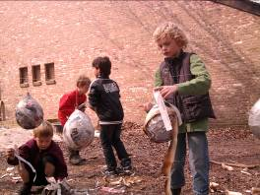
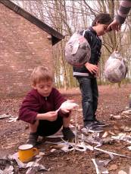
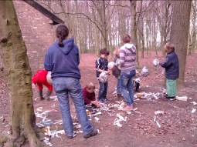

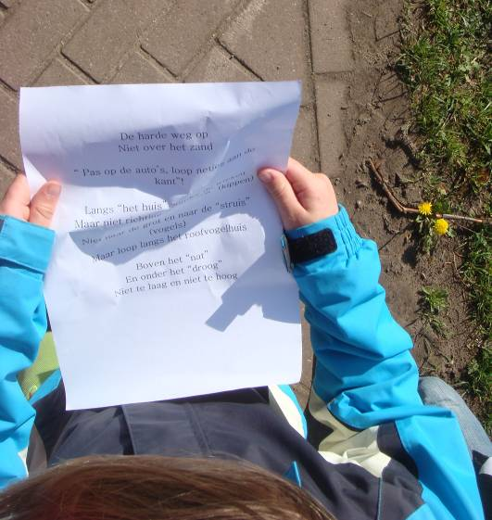
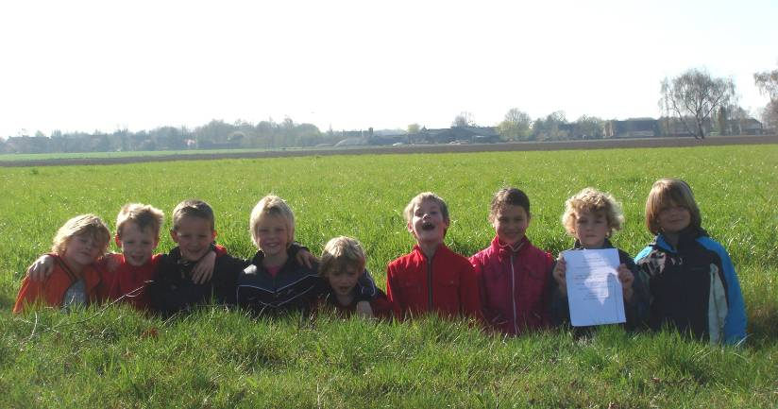
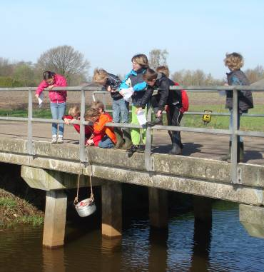
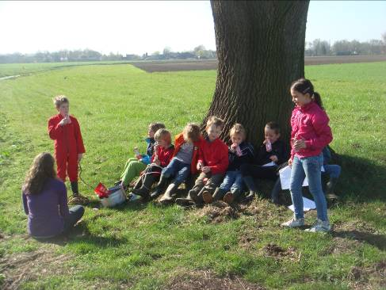
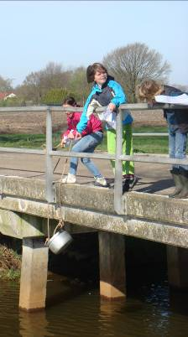
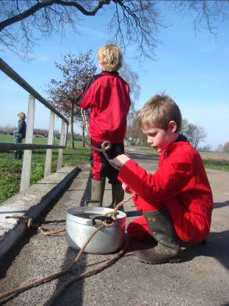
Mo@tjes tocht
Bolster Bouw

Over minder dan een maand is alles van de bouw..klaar!!

De wc “hokjes” zijn ingemeten en worden nu gemaakt..en over een week of 2 gehangen! De wc borstels zijn gekocht en in elkaar gedraaid, de wc-rol-houders kunnen tegen de muur, de handdoekhaakjes zijn binnen en alles werkt!

De stellingen, de kasten in het kampmaterialen hok en de pionierpalen opslag, zijn binnen en staan al klaar om “volgeladen” te worden! De 23e april houden we een grote opruim/poetsdag!
Het is dus heel heel goed mogelijk, dat als je dit leest, de bolster al helemaal schoon en netjes is!

Het al heel wat werk zijn. Alle kisten willen we uitruimen, afwassen, nakijken en weer vullen! Alle hoekjes, kantjes, randen en gaatjes worden gestoft, gedweild en geboend. Een grote “ouderwetse” voorjaarsschoonmaak waar we wel een beetje naar toe leven!

Poetsen is dan wel niet onze grote hobby, maar we kijken uit naar het eindresultaat!

Als we dat achter de rug hebben kunnen de schilders buiten aan de gang. Alles willen we “strak in de lak” hebben voor de opendag die we in het najaar willen houden!

Harm

Beste leden, ouders en leiding,
Ik zit nu al meer dan een maand in Rottenburg am Nekar in Duitsland en hier gaat het erg goed. Het was eerst wel erg wennen om les te krijgen in het Duits, maar dat gaat nu erg goed. Mijn Duits is ook veel verbeterd in de afgelopen maand. We krijgen hier les op school en ook buiten in het bos, dat 2500 ha groot is. Dat is even groot als 5000 voetbalvelden! Het is hier ook erg bergachtig en heel mooi. Ik kom in augustus weer terug in Nederland, dus ik ga helaas niet mee op het kamp.
Groetjes en Tschüs,
Harm

